辽 宁 大 学 信 息 学 院 实 验 报 告

实验题目： | 中断原理实验
专业班级： | 计算机科学与技术1班
20： | 2022
20： | 20
实验时间： | 2024年6月1日

中断原理实验
- 实验目的
- 从硬件、软件结合的角度，模拟单级中断和中断返回的过程；
- 通过简单的中断系统，掌握中断控制器、中断向量、中断屏蔽等概念；
- 了解微程序控制器与中断控制器协调的基本原理；
- 掌握中断子程序和一般子程序的本质区别，掌握中断的突发性和随机性。
- 实验电路和原理
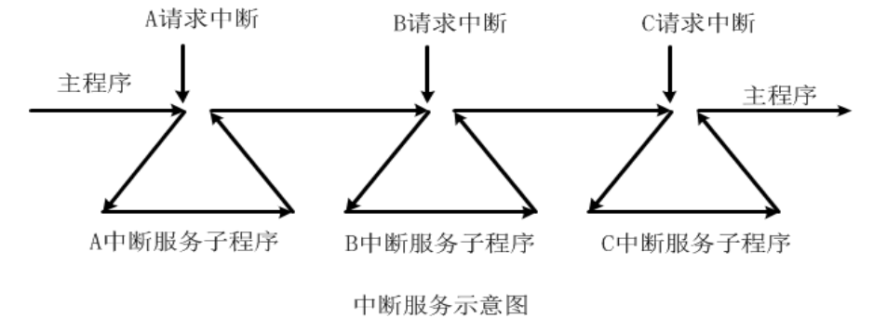
一条指令的执行由若干条微指令构成。TEC-8模型计算机中，除指令EI、DI外，每条指令执行过程的最后一条微指令都包含判断位P4，用于判断有无中断发生，参看本章图2.6。因此在每一条指令执行之后，下一条指令执行之前都要根据中断信号INT是否为1决定微程序分支。如果信号INT为1，则转微地址11H，进入中断处理；如果信号INT为0，则转微地址01H，继续取下一条指令然后执行。
检测到中断信号INT后，转到微地址11H。该微指令产生INTDI信号，禁止新的中断发生，产生LIAR信号，将程序计数器PC的当前值保存在中断地址寄存器(断点寄存器)中，产生STOP信号，等待手动设置中断向量。在数据开关SD7-SD0上设置好中断地址后，机器将中断向量读到PC后，转到中服务程序继续执行。
执行一条指令IRET，从中断地址返回。该条指令产生IABUS信号，将断点地址送数据总线DBUS，产生信号LPC，将断点从数据总线装入PC，恢复被中断的程序。
发生中断时，关中断由硬件负责。而中断现场(包括4个寄存器、进位标志C和结果为0标志Z)的保存和恢复由中断服务程序完成。中断服务程序的最后两条指令一般是开中断指令EI和中断返回指令IRET。为了保证从中断服务程序能够返回到主程序，EI指令执行后，不允许立即被中断。因此，EI指令执行过程中的最后一条微指令中不包含P4判别位。
- 实验设备
TEC-8实验箱
- 实验步骤
将控制器转换开关拨到微程序位置，微程序绿灯亮，将编程开关设置为正常位置。将IR7-I~IR4-I、C-I、Z-I分别连线至IR7-O~IR4-O、C-O、Z-O。
- 操作模式设置为1001，通过写存储器操作将主程序和中断服务程序写入存储器。

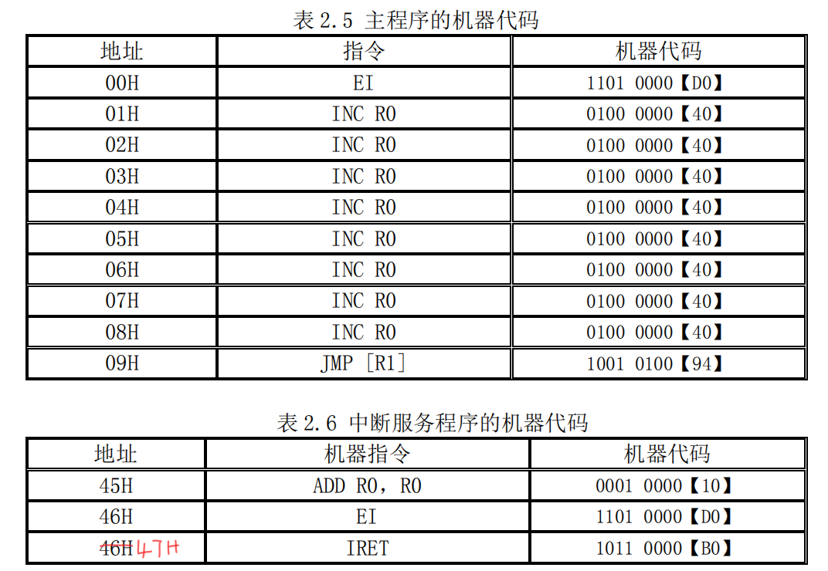
- 设置操作模式为1010，通过读操作将程序逐条读出，检查程序是否正确写入了存储器。
- 执行3遍主程序和中断子程序
- 通过控制台写寄存器操作将R0设置为00H，将R1设置为01H。
- 将单拍开关DP设置为连续运行方式(DP=0)，按复位按钮CLR，使TEC-8模型计算机复位。按QD按钮，启动程序从00H开始执行。
- 按一次PULSE按钮，产生一个中断请求信号PULSE，中断主程序的运行。记录下这时的断点PC、R0(指示灯A7-A0上显示)的值。
- 将单拍开关DP设置为单拍方式(DP=1)，在数据开关上设置中断服务程序的入口地址45H。按QD按钮，一步步执行中断服务程序，直到返回到断点为止。
- 按照步骤⑴-⑷，再重复做2遍
- 将存储器00H的指令改为DI，按照步骤3，重做一遍，记录发生的现象。
在实验中，成功将主程序和中断服务程序写入存储器，并通过读操作逐条读出程序进行检查。
在执行主程序和中断子程序时，通过控制台写寄存器操作将R0和R1设置为指定值，并通过单拍开关DP和QD按钮开始执行程序。在产生中断请求信号PULSE并记录断点PC、R0值后，通过单拍开关DP设置为单拍方式，再按步骤执行中断服务程序，最后返回主程序。通过追踪PC和R0的值，了解中断原理。
当将存储器00H的指令改为DI后，再按照步骤3重做实验时，发现中断请求信号PULSE无法被响应，因为DI指令会禁止新的中断发生。
- 实验结果
执行程序顺序 PC断点值 中断时的R0
第1遍 0 3
第2遍 1 4
第3遍 1 2
第4遍 0 8
在本次实验中，我们进行了以下操作并得到了对应的结果：
主程序和中断服务程序写入存储器：
主程序和中断服务程序通过写存储器操作成功写入存储器。
通过读操作验证，确认程序正确写入存储器。
执行3遍主程序和中断子程序：
第一次执行：
设置R0为00H，R1为01H。
启动程序执行，记录中断请求信号PULSE后的断点PC和R0值。
设置中断服务程序入口地址为45H，逐步执行中断服务程序直到返回断点。
第二次执行：
重复上述步骤，记录中断发生和服务过程中的PC和R0值。
第三次执行：
再次重复上述步骤，记录相应数据，确保程序和中断服务的正确性。
修改存储器00H指令为DI：
重新进行实验，发现由于DI指令禁止新的中断发生，中断请求信号PULSE无法响应。
- 实验结论
通过本次中断原理实验，我们得出以下结论：
1.中断机制的理解：
实验成功模拟了单级中断和中断返回的过程，验证了中断控制器和中断向量的工作机制。
通过观察中断请求信号PULSE的处理，了解了中断的突发性和随机性。
2.中断和子程序的区别：
实验表明，中断子程序在响应中断请求时，首先保存当前状态，然后处理中断，最后通过IRET指令恢复之前的状态返回主程序。
这种行为与一般子程序显著不同，后者调用和返回没有突发性和随机性，且不会涉及硬件层面的中断处理。
3.DI指令的效果：
修改存储器00H的指令为DI后，中断请求被屏蔽，验证了DI指令禁止新中断发生的功能。
- 实验总结
本次实验对中断机制的操作和理解进行了详细的模拟和验证，主要收获包括：
实际操作与理论结合：
通过动手操作TEC-8实验箱，理论知识得到了实际应用，加深了对中断机制的理解。
中断过程的细节掌握：
从保存现场、设置中断向量到执行中断服务程序，完整模拟了中断过程中的各个步骤。
问题解决能力：
通过实验发现问题、调整参数和指令，培养了解决实际问题的能力。
- 附录
